

Relatório

UNIVERSADE ESTÁCIO DE SÁ POLO Paraíba

CURSO: DESENVOLVIMENTO FULL STACK

DISCIPLINA: Tirando Proveito da Nuvem Para Projetos de Software

Aluno: Yvo Murilo

Campus: Polo João Pessoa - Paraíba – PB

TURMA:2024.2

**Objetivos da prática**

* Demonstrar habilidade na criação e gerenciamento de recursos na Nuvem Azure,
* adquirindo conhecimento sobre a estrutura básica da plataforma Azure
* Utilizar efetivamente o portal Azure para criar e configurar uma Máquina Virtual
* (VM), demonstrando compreensão dos recursos e suas funções.
* Configurar regras de rede e grupos de segurança, adquirindo conhecimento sobre a
* estrutura das regras de rede na Nuvem Azure.
* Importar um arquivo .bacpac para um banco de dados no Banco de Dados SQL do
* Azure;
* Criar e configurar um aplicativo web no Azure, demonstrando compreensão do
* mecanismo de hospedagem e implantação de aplicativos web.

Material necessário para a prática

Conta no Microsoft Azure.

Navegador Web (Google Chrome, Firefox, MS Edge, Safari ou Opera).

Todos os códigos

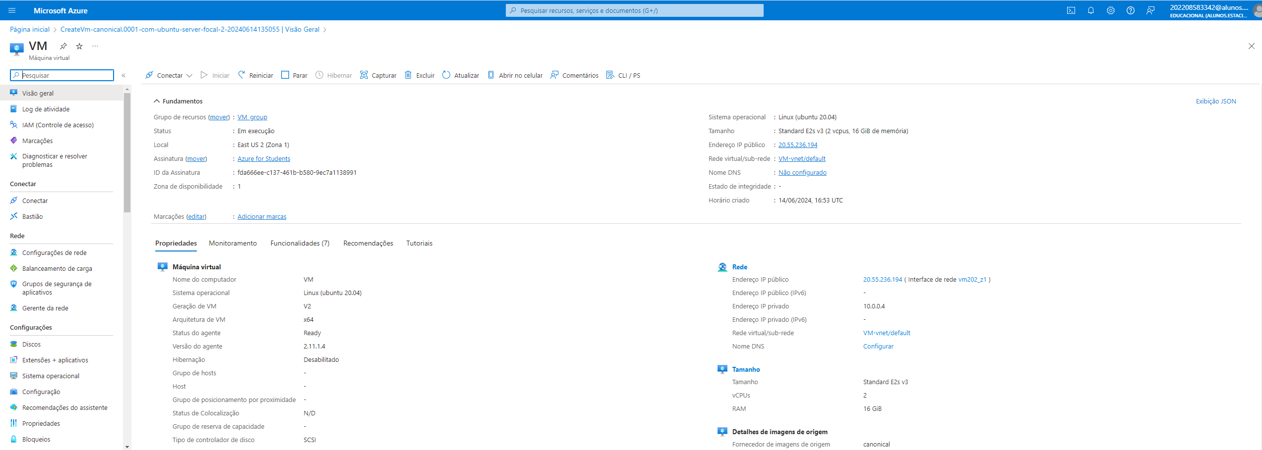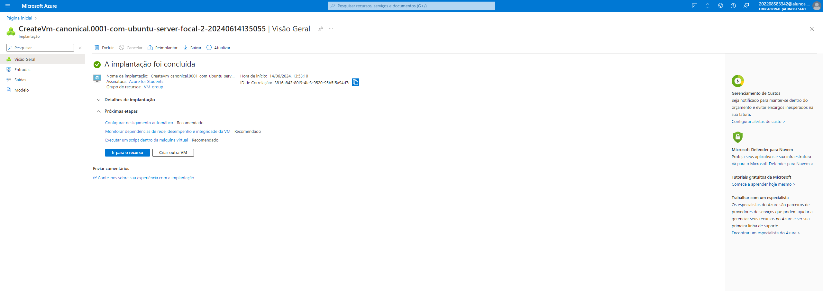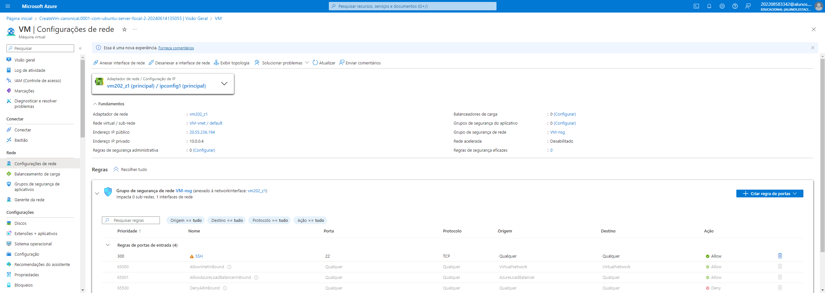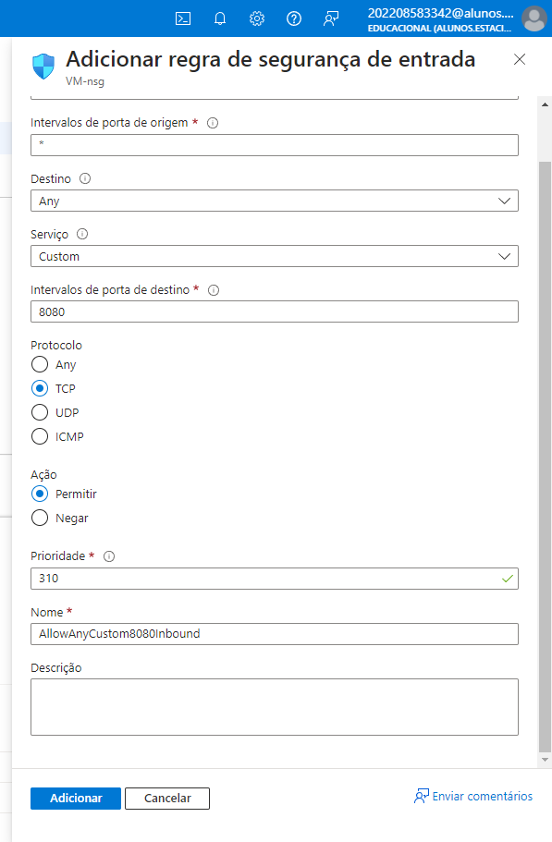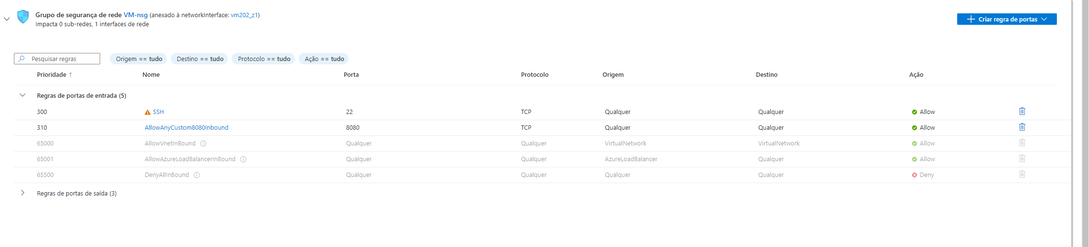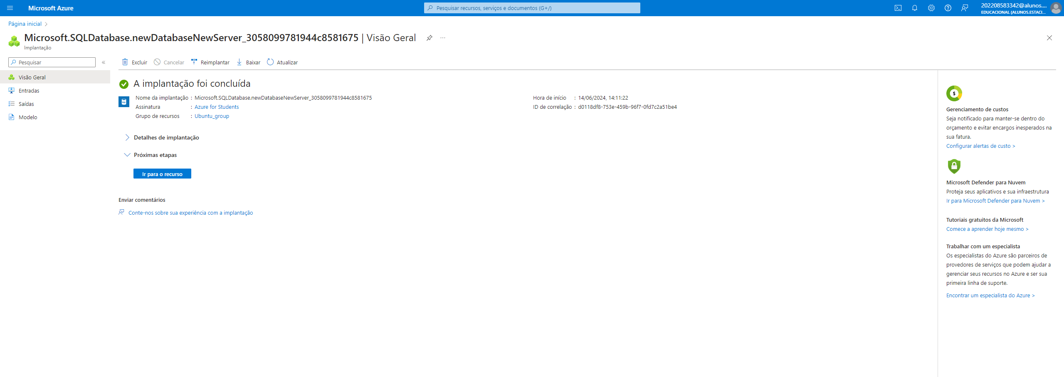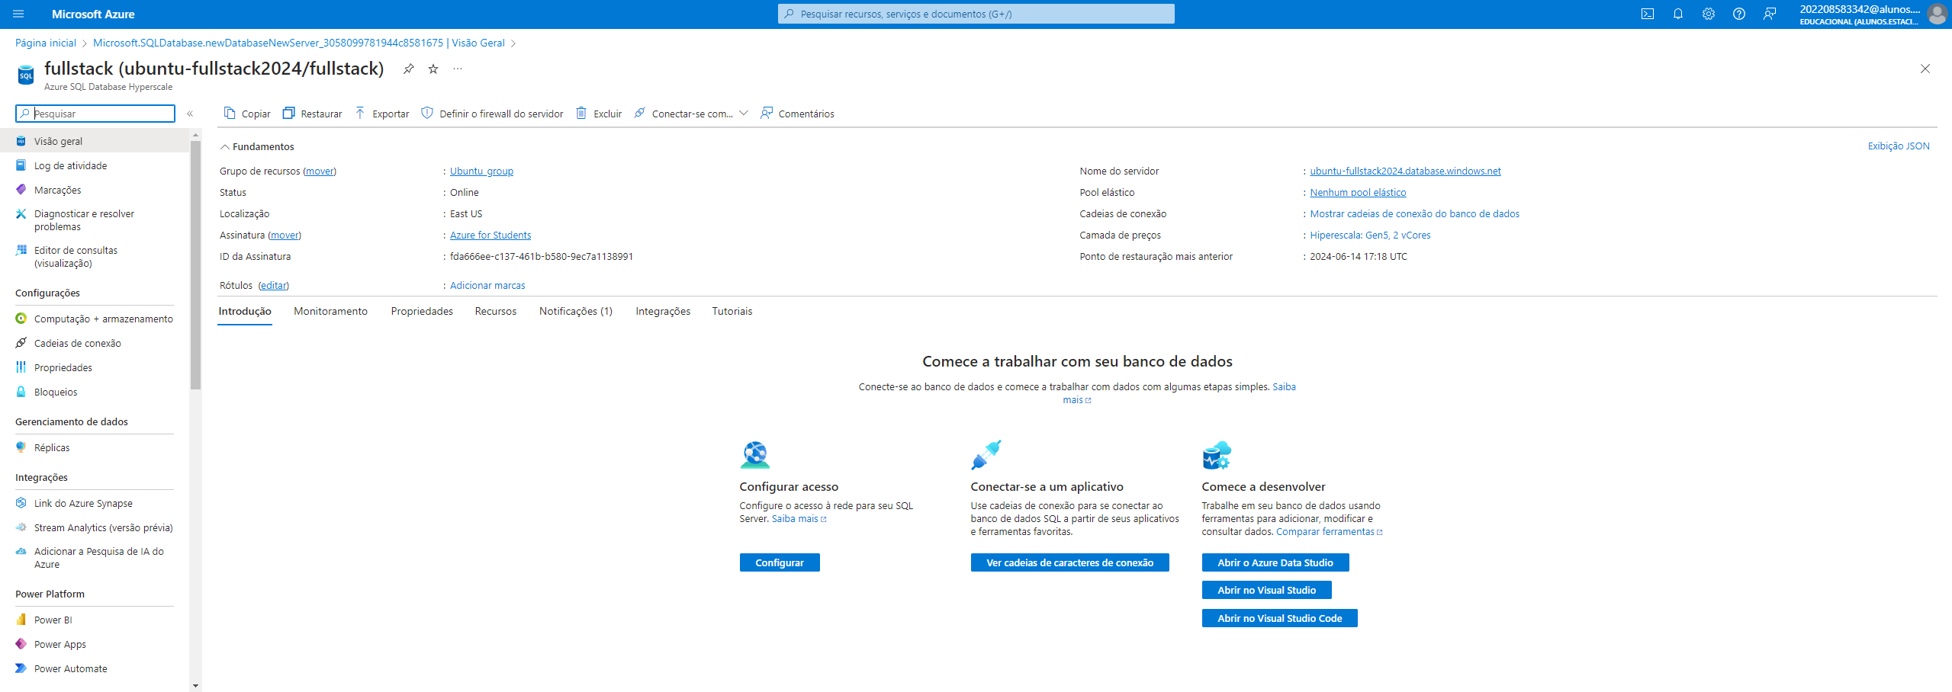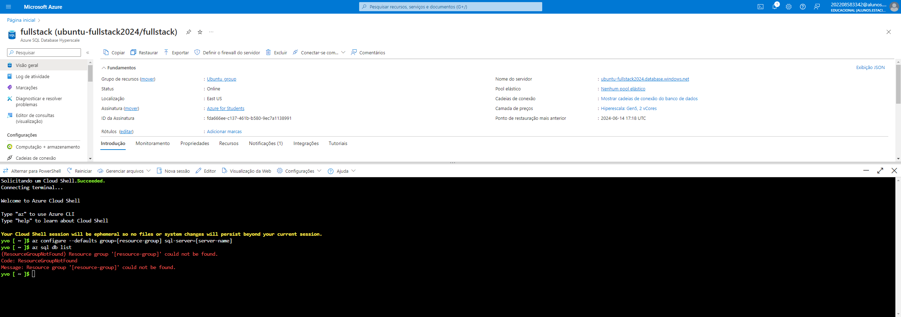

Demonstrar habilidade na criação e gerenciamento de recursos na Nuvem Azure,